УДК 373+51.7+004

ОБ ИСПОЛЬЗОВАНИИ КОМПЬЮТЕРНОЙ ПРОГРАММЫ GEOGEBRA ПРИ ОБУЧЕНИИ МАТЕМАТИЧЕСКОМУ НАСЛЕДИЮ АЛЬ-ФАРАБИ

Бостанов БектасГаниевич, к.п.н.,
тел.: 8(707)-820-3301; e-mail: bbgu@mail.ru

Умбетбаев КайратУсенбаевич, PhD докторант,

тел.: 8(708)-184-5848; e-mail: kairatuu@mail.ru
Казахский национальный педагогический университет имени Абая, Казахстан, Алматы

В данной статье описывается разработанный научно-образовательный портал с целью продвижения результатов научно-исследовательской работы по внедрению математического наследия аль-Фараби в современное образование. А также рассмотрены пути обучения и реализации решений задач с помощью программы GeoGebra в рамках данного образовательного портала.
Ключевые слова: аль-Фараби, математическое наследие, математические трактаты, геометрическое построение, GeoGebra, образовательный портал.

В средней школе учащиеся и учителя далеко не знают место математики Абу Насыра аль-Фараби, в том числе и его геометрии. Для устранения такого недостатка на наш взгляд целесообразно решить следующие проблемы:
-пропагандирование трудов аль-Фараби в «Математических трактатах» не только среди учащихся, но и в обществе;
- применения математических трактат аль-Фараби при обучении математике в школе;
- умение эффективно использовать задачи построения аль-Фараби в обучении тем «Геометрического построения».
Решение данных проблем возможно реализовать на основе образовательного портала, который разрабатывается в рамках научного проекта «Математические наследия аль-Фараби в условиях современного образования». Ранее основное структурное содержание портала было рассмотрено в статье [1].
Структурное содержание данного портала было дополнено и углублено с помощью инструментальной программы «Информационный интегратор HI2000.exe», автором которой является профессор Гриншкун В.В., как на рисунке – 1 [2].

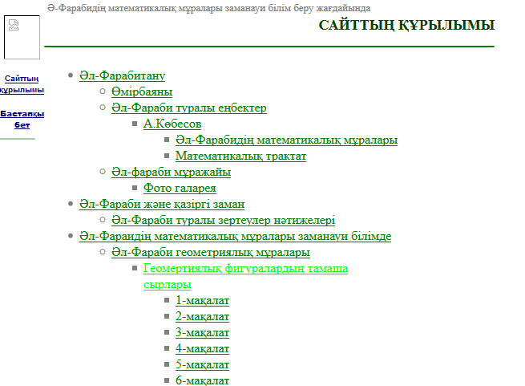
Рисунок - 1. Структурное содержание образовательного портала
На этом портале опубликованы образовательные ресурсы, разработанные в среде GeoGebra, которые предназначены для обучения математике аль-Фараби вместе с основными структурными подразделениями обычного сайта. Само обучающее средство математике аль-Фараби в среде GeoGebra, которое является стержнем рассматриваемой темы, размещено в разделе портала «Математические наследия аль-Фараби в современном образовании».
На образовательном портале имеется возможность анимированного представления геометрических построений, приведенных в математических трудах аль-Фараби с помощью современных информационных технологий, что в свою очередь, намного упрощает их восприятие, понимание учащимися, посетителями портала в целом. Нет сомнения, что представление любой информации в динамичном виде - это залог достижения успеха в учебном процессе. А, в математике, в частности в обучении геометрическим задачам анимация играет большую роль. Существует много программ, предназначенных для создания анимации математических задач. Среди них можно отметить программу GeoGebra, которая является универсальной программой, так как позволяет использовать анимацию не только в своей среде, но и в других различных средах (видео, анимированный gif-файл, web-страницы и т.д.). GeoGebra является компьютерной интерактивной программой, связывающей геометрию и алгебру.
Как известно, быстрота работы сайта является одним из обязательных условий любого web-портала. Как правило, вставка видео-файлов, в том числе и анимированных файлов на портал, влечет за собой увеличение объема информации. Среди преимуществ программы GeoGebra выделим возможность быстрой загрузки математической анимации пользователем [3].
Анимационный файл для визуального представления решений математических задач, созданный в среде геогебра можно сохранить в формате *.gif или в виде web-страницы (*.html) для того, чтобы файлы грузились быстрее. Для этого надо выбрать командус главного меню Файл→Экспорт. Для сохранения в формате *.gif выбираем Файл → Экспорт → Анимированное изображение (gif). В открывшемся окне по своему усмотрению можно задать шаг ползунка, скорость анимации, повтора. Для сохранения в данном формате использование ползунка является обязательным. Для сохранения в формате *.html выбираем Файл → Экспорт → Интерактивный чертеж как веб-страница (html). В этом случае компьютер должен быть подключен к сети Интернет.
Далее рассмотрим вопрос обучения математическому наследию аль-Фараби, в том числе геометрическим построениям, с помощью использования вышеприведенных возможностей программы GeoGebra на образовательном портале по адресу http://alfarabi.kaznpu.kz(рис.2).

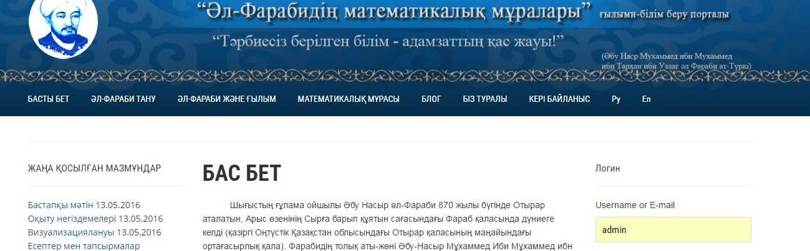
Рисунок - 2. Главная страница образовательного портала

Рассмотрим ту часть портала, которая предназначена для обучения геометрическим построениям аль-Фараби. В общем, задачи геометрических построений аль-Фараби разделены на 10 книг. Обучение этим задачам построения рассматривается в четырех частях:
- Первоначальный текст - текст перевода из рукописей аль-Фараби, рисунки с оригинала.
- Обоснование алгоритмов – здесь рассмотрены алгоритмы аль-Фараби с точки зрения современной математики.
- Визуализация -анимированы задачи построения аль-Фараби в среде GeoGebra.
- Задачи и задания - сборник задач и упражнений для самостоятельного выполнения обучающимися по книгам геометрического построения аль-Фараби.
Обучение математическим задачам аль-Фараби, особенно геометрическому построению с помощью циркуля и линейки, строится на использовании электронных средств, размещенных на образовательном портале. Например, рассмотрим обучение решению нескольких задач по книге «Книга духовных искусных приемов и природных тайн о тонкостях геометрических фигур» по геометрическому построению аль-Фараби [4].
Первая задача. Вторая книга «О построении равносторонних фигур». Задача № 1 «О построении треугольника».
Постановка задачи: Надо построить правильный треугольник по данному отрезку АВ таким образом, чтобы длина всех ребер треугольника была равна данному отрезку АВ.
Шаг 1. Построим окружность с центром в точке А радиус, которой равен данному отрезку АВ.
Шаг 2. Построим окружность с центром в точке В радиус, которой равен данному отрезку АВ.
Шаг 3. Отметим точку пересечения этих двух окружности точкой С. Соединим точку С с точками А и В прямыми линиями СА и СВ (рис. 3).

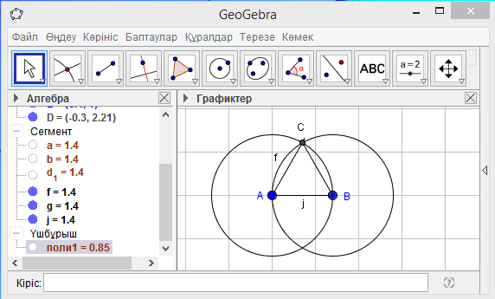

Рисунок - 3. Равносторонний треугольник по алгоритму аль-Фараби

Обоснование: Стороны треугольника АВС равны, так как радиус первой окружности АС равен АВ (АС=АВ), а радиус второй окружности ВС равен ВА (ВС=ВА). Значит треугольник, построенный по данному алгоритму, является правильным треугольником.
Вторая задача. Шестая книга «О построении некоторых фигур, вписанных в некоторые другие фигуры. Задача №1 «Построение треугольника, вписанного в равносторонний четырехугольник».
Постановка задачи: Как построить равносторонний треугольник, вписанный в равносторонний четырехугольник?
Шаг 1. Построим квадрат ABCD.
Шаг 2.Продолжим линию DC до точки Е и сделаем СЕ равной CD.
Шаг 3. Примем точку С за центр окружности и на расстоянии CD построим на линии ED полукруг.
Шаг 4. Примем точку D за центр окружности и на расстоянии CD отметим точку G.
Шаг 5. Далее примем точку Е за центр окружности и на расстоянии EG отметим точку H.
Шаг 6. Построим AF, равную DH.
Шаг 7. Соединим ВF, ВH, FH. Получим равносторонний треугольник BFH, вписанный в квадрат ABCD (рис. 4).

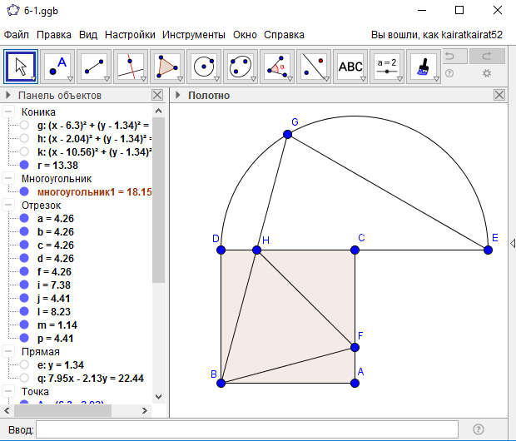

Рисунок - 4. Равносторонний треугольник, вписанный в квадрат, по алгоритму аль-Фараби

Использование всех перечисленных возможностей программы Geogebra при обучении математическому наследию аль-Фараби в рамках научно-образовательного портала будет способствовать повышению эффективности обучения алгоритмам аль-Фараби, позволяя углубить знания учащихся по геометрии, сформировать у них информационную культуру, информационную компетентность, а также воспитать чувство патриотизма и гордости за свой народ.

Использованная литература
1. Бидайбеков Е.Ы., Гриншкун В.В., Бостанов Б.Г., УмбетбаевК.У., О разработке и использовании образовательного портала по геометрическому наследию Аль-Фараби в качестве средства информатизации обучения истории математики // Вестник Московского городского педагогического университета №4(34), Москва, 2015
2. Гриншкун В.В., Григорьев С.Г. Технология информационного интегрирования в разработке учебников и учебных пособий дляИнтернет// Материалы VIII конференции представителей региональных научно-образовательных сетей «Relarn-2001». – Петро-заводск: Изд-во Петрозаводского университета, 2001.
3. www.GeoGebra .org
- Аль-Фараби, Математические трактаты. – Алма-Ата, 1972.

